杭州电子工业学院学生考试卷（ B ）卷  - 填空题（每空1分，共25分）  1、通常将包含 、 、 等组成方框的无线接收机称为超外差接收机。  2．谐振功率放大器的集电极谐振回路具有 和 的双重作用。  3．模拟信号的调制方式有 、 和 ；它们分别由调制信号控制高频振荡的 、 和 。  4．设计功率放大器时，应使其工作在 状态，使输出功率最大。  5．要保证由谐振放大器和反馈网络组成的闭合回路成为反馈振荡器必须满足 条件、 条件和 条件。  6．由一级晶体管放大器和一个 级RC相移网络组成的一个典型RC相移式振荡器，移相网络必须有 的相移。  7．一超外差收音机，中频频率为465KHz，当收到频率为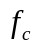=550KHz的电台时，可听到频率为1480KHz的强电台播音，属于 干扰。  8．在二极管包络检波电路中，串联型电路的输入电阻R_{i}= ，并联型电路的输入电阻R_{i}= 。  9．调相电路从原理上可归纳为三种实现方法，即 、  和 。  二、单项选择题（每题2分，共20分）  - 设石英谐振器的串联谐振频率为f_{s}，并联谐振频率为f_{p}，试选择一个正确答案。 （ ）  - 当f = f_{p}时,等效阻抗为0； （2）当f > f_{p}时, 等效阻抗呈容性；  （3）当f < f_{s}时, 等效阻抗呈感性； （4）当f = f_{s}时,等效阻抗为。 |  | - 在皮尔斯晶体振荡电路中，晶体被用作为 （ ）  （1）电感元件； （2）高选择性短路元件； （3）电阻元件； （4）电容元件。  - 在文氏电桥振荡器中，RC串并联选频网络的相移为 （ ）  （1）0°； （2）180°； （3）90°； （4）270°。  4．当载波信号为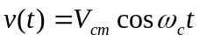,调制信号为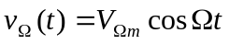，通过二极管平衡调制器，并经滤波后，得到的输出调制信号是 （ ）  （1）DSB信号 ； （2）AM信号； （3）SSB信号； （4）调角波。  5．某接收机在接收33 MHz信号时，测得存在一镜像干扰频率为26.6MHz，接收机的中频频率为 （ ）  （1）13.3MHz； （2）1.8MHz； （3）465KHz； （4）3.2MHz。  6．对于一个线性功率放大器，要使输出信号非线性失真最小，则放大器的工作状态应选择在 （ ）  （1）欠压状态； （2）过压状态； （3）临界状态； （4）甲类状态。  7．下图所示电路可实现 （ ）  积分  调相  f(t)  （1）直接FM； （2）间接FM；  （3）直接PM； （4）间接PM。  8．下列已调信号中，频谱利用率最高的信号是 （ ）  （1）AM信号； （2）DSB信号；  （3）SSB信号； .（4）FM信号。  9．高频谐振功率放大器的负载电阻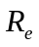由小变大，放大器工作状态的变化趋势（其他条件不变）为 （ ）  - 欠压状态→临界状态 →过压状态； （2）过压状态→临界状态 →欠压状态；  (3) 甲类工作→乙类工作→丙类工作； (4) 丙类工作→乙类工作→甲类工作。  10．将信号v(t)=v_{1m}cosw₁t+ v_{2m}cosw₂t加到i= a₀+ a₁ v + a₃ v ³的非线性器件上，则其电流中不包含的频谱分量为 （ ）  (1) w₁ ,3w₁； .（2）w₂，3w₂；  .（3）2w₁+ w₂； .(4) 2 w₁ ,2 w₂
  考试课程 |  |  | 考试日期 |  | 2005年12月 日 |  | 成绩
  课程号 |  | 教师号 |  |  |  | 任课教师
  学生姓名 |  | 学号（8位） |  |  |  | 班级
共 2 页 第 1 页
三、分析题（10分）  - 试利用反馈振荡器的相位平衡条件，判断图1、图2所示电路能否振荡，简要说明理由。能振荡的电路说明其振荡类型。图中C_{B}为旁路或隔直电容。  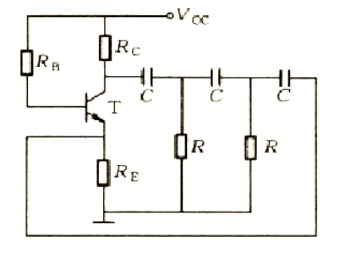  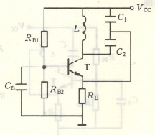  图1 图2  2．图3、图4所示电路中，试分别写出它们之间能满足相位平衡条件的关系式。  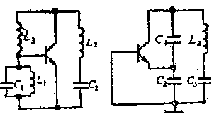  图3 图4  四、计算题（45分）  - 某调幅波的表达式为v(t)=100sin(2×10⁴t)+20[sin(2×9×10³t)+ sin(2×11×10³t)](V)。  - 说明调幅波v(t)的类型，计算载频和调制频率。  - 计算调幅波的调幅系数。  - 定性的画出调幅波的波形图。  - 如抑制掉v(t)中的频率2×10⁴rad/s，试定性的画出其波形图。  2．已知已调波的表达式为v(t)=5cos(2×50×10⁶t+3sin2×2×10³t)(V)。  ⑴若为调频波，试求载波频率f_{c}、调制信号频率F、调频指数m_{f}、最大频偏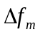、最大相位移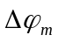、有效频谱宽度BW_{CR}和单位负载电阻上的平均功率P_{av}。  ⑵若为调相波，试求调相指数m_{p}、最大频偏、最大相位移、频谱宽度BW；当调相灵敏度k_{p}=4rad/V时，试求调制信号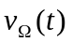。 |  | 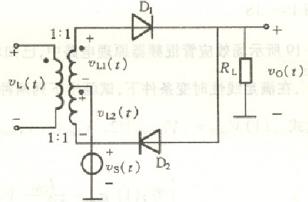  3.平衡混频器如图5所示，设二极管的伏安特性均为从原点出发，斜率为g_{D}的直线，且二极管工作在受v_{L}控制的开关状态。试求输出电压v₀(t)的表示式。设v_{s}=v_{sm}cosw_{c}t，v_{L}=v_{Lm}cosw_{cL}t。  图5
共 2 页 第 2 页

